Учитель - Кудрявцева Мария Олеговна, учитель английского языка, I категория
Образовательная организация – Государственное бюджетное общеобразовательное учреждение «Академическая гимназия №56» Санкт-Петербурга.
Методическая разработка урока
«Две девочки и война» («Two Girls and the War»)

Данный урок представляет собой заключительный этап в серии уроков в 10 классе, целью которых было познакомить учащихся с выдающимися деятелями и историческими личностями прошлого разных стран. К сожалению, такой важный и серьезный период, как Вторая мировая война оказался не отражен на страницах учебника. Идея обсудить судьбы Т. Савичевой и А. Франк предоставляет возможность учащимся не только увидеть страшные годы войны глазами подростков, но и вызвать в них сочувствие, сострадание и осознание жестокости того времени.
Сегодня наблюдается тревожная тенденция «переписывания истории», подмены очевидных (подлинных) ценностей – мнимыми. Сказанное в значительной степени касается и отношения к Великой Отечественной войне (шире – Второй мировой войне), когда в ряде стран Европы происходит необоснованный пересмотр и роли СССР в победе над фашистской Германием, и в целом итогов войны. Опасной тенденцией является и расширение по всей Европе неонацистских движений, лидеры которых также переписывают историю, часто оправдывая бесчинства фашистов, например, антигуманный характер Холокоста.
На наш взгляд, роль учителя (не зависимо от предмета, который он преподает) сегодня состоит в том, чтобы вести с учениками серьезный разговор об итогах войны и ее страшных (но важных!) уроках. Этот разговор, несомненно, может и должен опираться на многочисленные документы, разнообразные тексты (исторические, мемуарные, эпистолярные, публицистические, художественные). Особое место в ряду этих текстов-свидетельств могут занять и дневники очевидцев страшных событий Второй мировой войны. В том числе – дневники подростков (сверстников наших нынешних учеников), запечатлевшие историю страшных военных лет и передавшие детские (подростковые) впечатления об ужасах войны. Таким материалом в нашем случае стали «Дневник Анны Франк» и дневниковые записи Тани Савичевой. Выполняя задания на этом уроке, учащиеся сравнивают жизненные пути героинь, их дневники, узнают об огромной значимости каждого дневника и о памятниках, установленные в их честь.
Данный урок может послужить толчком к самостоятельному дальнейшему исследованию темы. Учащимся, которых особенно заинтересовала тема, можно предложить создать видео о Т. Савичевой с озвучкой на английском языке, потому что подобного материала в сети Интернет нет. Таким образом, учащиеся смогут поделиться историей нашей страны со всем миром.

Цель урока: историко-культурное и нравственное развитие школьников (старшеклассников) в процессе знакомства с военными дневниками двух подростков (русской девочки Тани Савичевой и еврейской девочки Анны Франк) и аналитического чтения и обсуждения этих текстов.
Задачи урока:
Обучающие: анализ биографических текстов на английском языке по теме, отработка навыков поискового чтения, аудирования, монологического и диалогического высказывания с опорой на вопросы и лексический материал по теме.
Развивающие: развитие интереса к военному прошлому России и к мировой истории; развитие навыков обобщения и систематизации новой информации из сходных по жанру источников; развитие навыков устанавливать причинно-следственные связи; развитие способности восприятия целостной картины мира за счет использования межпредметных связей.
Воспитательные: воспитание нравственно-патриотических чувства учащихся и интерес к истории России и стран-союзников; стимулирование стремления к самостоятельной работе с разными источниками; создание позитивного эмоционального отношения учеников к уроку, предмету, воспитание уважения к старшему поколению, ветеранам войны, к традициям и культуре других стран.; развитие личности учащегося через осознание ценности индивидуальности человека; развитие опыта создавать объективное и целостное оценочное суждение об историческом факте с опорой на документальные источники.
Планируемый результат:
«Внешний результат»: готовность и умение обсуждать сложные нравственно-этические проблемы (в том числе – сравнивать судьбы детей войны, представлять трагедию глазами подростков).
«Внутренний результат»: развитие опыта сопереживания, уважения к трагическим страницам истории.
Предметные результаты (английский язык):
говорение: уметь кратко передавать содержание полученной информации, рассуждать о фактах/событиях, приводя аргументы, делать выводы, выражать свое мнение по обсуждаемой теме;
аудирование: уметь понимать основное содержания текстов по теме, выборочно понимать необходимую информацию;
чтение: уметь понимать основное содержания текстов по теме, выборочно понимать необходимую информацию;
письмо: уметь делать выписки из текста.
Метапредметные результаты:
Регулятивные УУД: уметь самостоятельно анализировать условия достижения цели на основе учета выделенных учителем ориентиров действия в учебном материале при работе индивидуально и в группе, развить навык целеполагания.
Познавательные УУД: уметь приобретать новые знания, используя различные источники информации и жизненный опыт; уметь анализировать, сравнивать и обобщать полученную информацию.
Коммуникативные УУД: уметь взаимодействовать с партнером/партнерами в диалоге и полилоге; уметь аргументировано высказывать свою точку зрения.
Личностные УУД: уметь осуществлять самоанализ и соотносить полученные результаты с поставленными целями и задачами; развивать познавательный интерес к изучению иностранных языков.
Ресурсное обеспечение урока: мультимедийный комплект (проектор, доска, компьютер), звуковое оборудование.
Технологии: информационно-коммуникационные технологии; технология критического мышления, технология формирующего оценивания.
Методы и приемы обучения: прием незаконченного предложения, иллюстративно-коммуникативный, «мозговой штурм», метод «смысловой догадки», метод анализа и рефлексии.
Формы работы: фронтальная, групповая, парная и индивидуальная.
Структура урока: этапы урока представлены в таблице «Ход урока».

Формы и методы диагностики предметных, метапредметных результатов учащихся на уроке
В качестве диагностики предметных и метапредметных результатов учащихся используется:
- «Внешняя экспертиза»: отзывы независимых экспертов о качестве урока и его презентации и обсуждения. Пример экспертного листа:

Результаты |  | Высокий уровень | Средний уровень | Низкий уровень
Предметные | 1. Владение лексическим и грамматическим материалом
Предметные | 2. Качество монологического высказывания (подготовленного/  спонтанного)
Метапредметные | 3. Понимание учащимися целей и задач
Метапредметные | 4. Соответствие урока замыслу
Метапредметные | 5. Уровень самооценки при презентации

- «Внутренняя экспертиза»: анкетирование обучающихся. «Удовлетворенность участием в проекте и качеством выполненной работы» (метод незаконченного предложения).
 | Результаты
1. Работать над созданием проекта было……. | Личностный
2. Моя «роль» заключалась в…… и я ……………… | Метапредметный
3. Далее мне бы хотелось / не хотелось (нужное подчеркнуть) выполнять аналогичную работу, потому что…. | Метапредметный
4. Я порекомендовал бы учащимся группы … | Метапредметный
5. Я порекомендовал бы учителю (наставнику) … | Метапредметный
6. Я вижу продолжение урока в создании … | Личностный
7. Качество проекта я оцениваю как…, потому что … | Метапредметный

Метапредметные результаты: целеполагание, планирование, анализ, оценка.
Личностные результаты: значимость для саморазвития и готовность к дальнейшей работе.

Ход урока
Этапы урока  Содержание деятельности | Деятельность учителя | Деятельность обучающихся | Формируемые умения
- Организационный момент.  Постановка целей и задач.  (4 минуты)  Определение темы урока.  Приемы/методы работы: метод «мозговой штурм», метод «смысловой догадки». Фронтальная работа. | Приветствие и вступительное слово учителя.  Учитель предлагает ученикам просмотреть небольшой эпизод из документального фильма “Seeds of Destiny”(0.45-1.30), чтобы определить тему урока. Учащимся предлагаются 2 опорных вопроса:  - What historical period is presented in the film?  - Who are we going to talk about today? | Учащиеся настраиваются на урок.  Просматривают эпизод и отвечают на поставленные вопросы. | Предметные:  Развитие навыков диалогической речи на английском языке  УУД  Регулятивные:  Развитие навыка целеполагания.  Познавательные: установление причинно-следственных связей.  Коммуникативные: умение аргументированно высказывать собственное мнение.  Личностные: развитие личности через осознание ценности индивидуальности человека.
- Введение в сюжет урока и уточнение темы.  (2 минуты)  Приемы/методы работы: метод «мозговой штурм», метод «смысловой догадки».  Элементы эвристической беседы.  Фронтальная работа. | На слайде презентации портреты А.Франк и Т.Савичевой.  Учитель интересуется, знакомы ли «героини урока» учащимся (если да - что о них известно учащимся).  Называет имена и уточняет, что одна девочка из Европы, а другая из СССР.  На слайде - тема урока. | Учащиеся выдвигают свои предположения о том, кто на портретах.  Учащиеся отвечают на вопрос: «Что сближает (кроме возраста) «героинь урока»?/What is similar about these girls apart from their age?» и формулируют варианты темы урока.
- Систематизация знаний по теме.  (7 минут)  «Внешнее знакомство с героинями».  Описание портретов.  Задание подобного рода дает возможность проверить знание, понимание и умение употреблять лексику (Приложение 1).  Индивидуальная работа в группах. | Учитель знакомит учащихся с лексическими единицами на слайде (произношение, перевод незнакомых слов), просит сделать необходимые записи в тетрадях.  Учитель предлагает описать портреты, используя лексику и опорные вопросы (1 группа описывает А.Франк, 2 группа – Т.Савичеву).  Учитель слушает, задает учащимся уточняющие вопросы. | Учащиеся знакомятся с лексическими единицами и опорными вопросами.  Представляют описания портреты А.Франк и Т.Савичевой.. | Предметные:  Развитие навыков монологической речи на английском языке.  УУД  Познавательные: установление причинно-следственных связей.  Коммуникативные: умение аргументировано высказывать собственное мнение.  Личностные:  развитие личности через осознание ценности индивидуальности человека.
- Практическое применение знаний по теме.  (15 минут)  Знакомство с событиями жизни героинь.  Учитель выдает на каждую пару учащихся 2 постера, 2 биографических текста и 1 конверт с карточками. (Приложение 2).  В конверте – перемешанные факты биографии А.Франк и Т.Савичевой, которые нужно приклеить на постер.  Читая биографические тексты, учащиеся соотносят карточки и вопросы. Умение находить информацию в тексте и анализировать ее необходимо учащимся для выполнения заданий по чтению на ЕГЭ по английскому языку.  Парная работа, индивидуальная работа. | Учитель предлагает учащимся познакомиться с биографиями героинь.  Выдает раздаточный материал и объясняет принцип работы в парах.  Учитель предлагает учащимся ознакомиться с текстами.  Учитель озвучивает вопрос, комментирует его и просит найти информацию в текстах и на карточках.  Представление учащимися полученной информации учитель организует вопросами:  «Что было самым страшным в жизнях героинь?/ What was the most frightening in the lives of the heroines?» | Учащиеся в парах раскладывают карточки из конвертов, договариваются, кто работает с текстом А.Франк, а кто с текстом Т.Савичевой.  Учащиеся знакомятся с текстами, ищут ответы на вопросы в текстах, соотнося их с карточками, приклеивают карточки на постеры.  Учащиеся формируют аргументированные оценочные суждения по итогам данного этапа, опираясь на вопрос, предложенный учителем. | Предметные:  Развитие навыков сопоставительного анализа и обобщения языковых явлений при изучении темы.  УУД  Познавательные: установление причинно-следственных связей, развитие умений поиска и отбора информации по заданным критериям.  Коммуникативные:  умение аргументировать и координировать собственную позицию с позициями партнеров.  Личностные:  развитие понимания места личности в обществе и принципов взаимодействия.
- Дневники героинь и памятники установленные в их честь.  (12 минут)  Сравнение дневников: внешний вид, содержание роль в истории.  (Приложение 3)  Просмотр видео о дневниках Тани Савичевой (24:55-26:12) и Анны Франк (2.29-3.17). Видео о дневнике Т. Савичевой демонстрируется на русском языке с английскими субтитрами ( предварительное индивидуальное домашнее задание).  Предварительное домашнее задание: рассказы 2х учащихся о памятниках, посвященных «героиням».  Индивидуальная работа. | Учитель спрашивает у учащихся, чем отличаются дневки.  Показывает фото дневников.  Учитель просит найти фотографии дневников в конверте и приклеить их на постеры.  Учитель спрашивает о роли дневников в мировой истории и обращает внимание, что осталась только 1 карточка с текстом. Учитель предлагает к просмотру видео о дневнике Т. Савичевой.  Учитель включает видео о дневнике А.Франк, просит рассказать о роли ее дневника.  Ученики, получившие предварительно индивидуальное задание) рассказывают о памятниках, установленных в честь героинь.  В свободном обсуждении ищут ответ на вопрос: «Можно ли дневники считать памятниками?/ Can we consider girls diaries to be their monuments?» | Учащиеся рассказывают о внешних и содержательных отличиях дневников, распределяют фотографии на постеры.  Учащиеся определяют карточку на постер Т. Савичевой и смотрят видео о дневнике.  Смотрят видео, находят запрашиваемую информацию, записывают ее на постер.  Учащиеся приклеивают фото памятников на постеры.  2 учащихся рассказывают о памятниках Т. Савичевой и А. Франк, другие одноклассники слушают. | Предметные:  установление причинно-следственных связей, развитие умений поиска и отбора информации по заданным критериям;  развитие навыков понимания англоязычного текста на слух;  развитие навыков обобщения языковых явлений;  развитие умения говорения (монологическая и диалогическая речь);  УУД  Познавательные: развитие умений поиска и отбора информации по заданным критериям.  Коммуникативные: умение работать в группах, умение аргументировать и координировать собственную позицию с позициями партнеров.  Личностные: развитие понимания места личности в обществе и принципов взаимодействия.
- Заключительный этап урока. Рефлексия  (5 минут)  Подведение итогов урока.  Просмотр видео с монологом А.Франк.(26.33- 27.36)  Домашнее задание. | Учитель обращает внимание учащихся, на последнюю запись в дневнике Т. Савичевой.  Учащимся предлагается ответить на вопрос: «Говорит ли эта запись о том, что девочка сдалась и готова умереть, или это все-таки надежда на жизнь?»  Просит ответить на вопрос после просмотра видео. Учащиеся должны закончить предложение (письменно): «Despite the war and all the hardships ________ could _____________________. A. Frank and T. Savicheva symbolize ______________.  Для выполнения домашнего задания учитель предлагает разделиться на две группы: теоретики-историки и теоретики-краеведы. Первая группа готовит презентацию «Дети Холокоста», а вторая «Дети Блокады»  Благодарит учащихся за урок. | Учащиеся размышляют над вопросом учителя, просматривают видео и выполняют последнее задание: заканчивают 2 предложения.  Высказывают свое мнение/оценочное суждение.  Записывают домашнее задание. | Предметные:  развитие навыков монологической и диалогической речи на английском языке  УУД  Регулятивные УУД: развитие умения самостоятельно анализировать условия достижения цели на основе учета выделенных учителем ориентиров действия в учебном материале; развитие навыка самооценки.  Коммуникативные:  умение аргументировано представить собственную позицию.  Личностные: формирование положительной мотивации к обучению; создание позитивного эмоционального отношения учеников к уроку и предмету.

Учитель может порекомендовать ученикам материалы для самостоятельного развития (в контексте темы урока):
- литература художественная: Алесь Адамович, Даниил Гранин «Блокадная книга», М.Рольникайте "Я должна рассказать", Анника Тор «Остров в море», Александр Крестинский «Мальчики из блокады»;
- литература документальная, публицистическая: Светлана Алексиевич «Последние свидетели», Анна Франк «Убежище», Э. Максимова «Дети военной поры»;
- кинофильмы: «Дневник Анны Франк» 1959, «Жила была девочка»1944;
- сайты:
https://www.annefrank.org/en/anne-frank/who-was-anne-frank/
https://www.iwm.org.uk/history/how-childrens-lives-changed-during-the-second-world-war
http://www.world-war.ru/category/deti-na-vojne/
https://culturacolectiva.com/history/tanya-savicheva-russian-anne-frank
Приложение 1
Описание портретов: опорный план или вопросы, опорная лексика
head and shoulders portrait | a film photo | a black-and-white photograph | a photo shoot
a picture from a family album | a close-up photo | camera-shy person | be photogenetic
true to life | big and expressive eyes | thick/thin eyebrows | a graceful nose
beautiful lips | exquisite features | harmony of colours | facial expression
simplicity | accentuate something | to combine form and colour into harmonious unity | intensity

- What kind of photos can you see in front of you?
- Who can we see in the pictures? Can you describe them?
- What did the photographers want to emphasize in the pictures?
- Do colours play any role in these pictures?

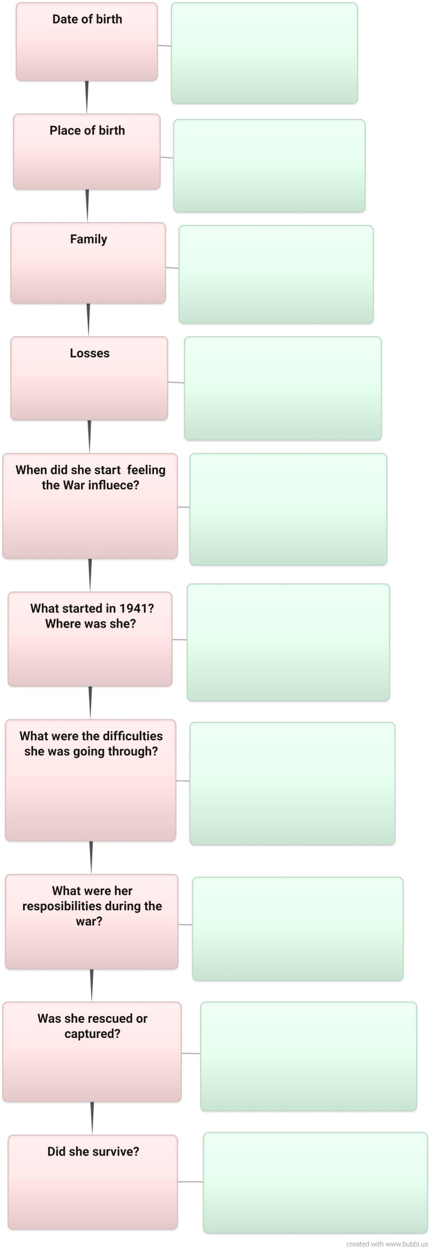
Приложение 2

(раздаточный материал)

ANNE FRANK

DIARY

Monuments

June 12th,1929 | As her family was a Jew family, they had to flee from Germany to the Netherlands leaving everything behind | She had to hide in the secret annex to stay alive and not to be sent to a concentration camp.
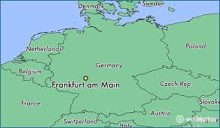 | When the Netherlands capitulated and the Germans started introducing laws against the Jews. June, 1942 | As she was a Jew, she couldn’t have anything, she could go only to special shops at a certain time, could have no bike, went to a special school.
Parents (Otto and Edith Frank) and elder sister(Margot) | Amsterdam, World War II reached the Netherlands.  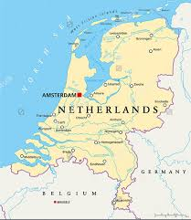 | The Gestapo discovered the hiding place and they were arrested and sent to concentration camp .
Died in February 1945 in Bergen-Belsen concentration camp because of typhus
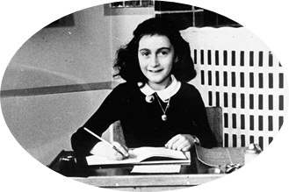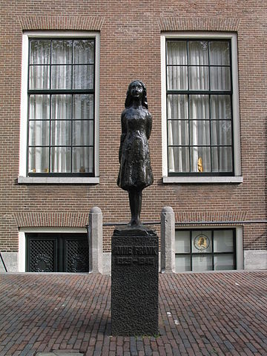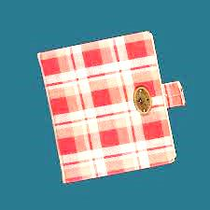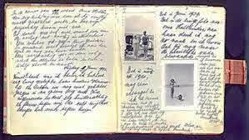

Anne Frank was born in the German city of Frankfurt am Main on June 12th,1929. Anne’s sister Margot was three years her senior. Unemployment was high and poverty was severe in Germany, Adolf Hitler and his party were gaining more and more supporters. Hitler hated the Jews and blamed them for the problems in the country. Anne's parents, Otto and Edith Frank, decide to move to Amsterdam.
Before long, Anne felt right at home in the Netherlands. She learned the language, made new friends and went to a Dutch school near her home. On 1 September 1939, when Anne was 10 years old, Nazi Germany invaded Poland, and so the Second World War began. “After May 1940 good times rapidly fled: first the war, then the capitulation, followed by the arrival of the Germans, which is when the sufferings of us Jews really began.”[ Saturday, 20 June, 1942] Slowly but surely, the Nazis introduced more and more laws and regulations that made the lives of Jews more difficult. “Jews must wear a yellow star, Jews must hand in their bicycles, Jews are banned from trains and are forbidden to drive. Jews are only allowed to do their shopping between three and five o-clock and then only in shops which bear the placard "Jewish shop.".
Her father lost his company, since Jews were no longer allowed to run their own businesses. All Jewish children had to go to separate Jewish schools. There were rumours that all Jews would have to leave the Netherlands. When Margot received a call-up to report for a so-called ‘labour camp’ in Nazi Germany on 5 July 1942, her parents were suspicious. In the spring of 1942, Anne’s father had started furnishing a hiding place in the annex of his business premises. He received help from his former colleagues. Before long, they were joined by four more people. The hiding place was cramped. Anne had to keep very quiet and was often afraid.“ The fact that we can never go outside bothers me more than I can say, and then I'm really afraid that we'll be discovered and shot, not a very nice prospect, needless to say.” [July 11, 1942]
On her thirteenth birthday, just before they went into hiding, Anne was presented with a
diary. [June 12, 1942] ‘I hope I will be able to confide everything to you, as I have never been able to confide in anyone, and I hope you will be a great source of comfort and support.’ During the two years in hiding, Anne wrote about events in the Secret Annex, but also about her feelings and thoughts. July 15th 1944: “It’s utterly impossible for me to build my life on a foundation of chaos, suffering and death. I see the world being slowly transformed into a wilderness, I hear the approaching thunder that, one day, will destroy us too, I feel the suffering of millions. And yet, when I look up at the sky, I somehow feel that everything will change for the better, that this cruelty too will end, that peace and tranquillity will return once more.
On August 4, 1944, the Gestapo (German Secret State Police) discovered the hiding place. Anne and the other people were arrested. In early November 1944, Anne was put on transport and deported to the Bergen-Belsen concentration camp with Margot. The conditions in Bergen-Belsen were horrible. There was a lack of food, it was cold, wet and there were contagious diseases. Anne and Margot contracted typhus. In February 1945 they both died. Anne’s father Otto was the only one of the people from the Secret Annex to survive the war.

TANYA
SAVICHEVA

DIARY

Monuments

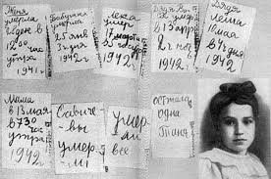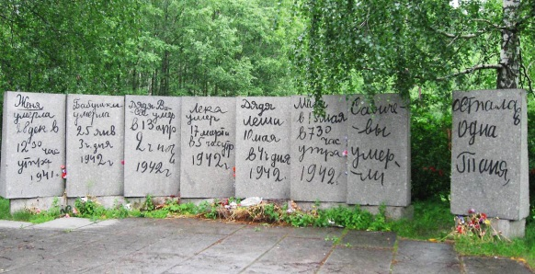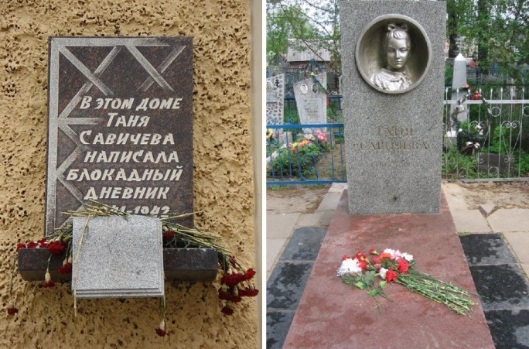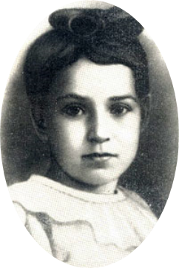

January 23, 1930 | Her father died when she was 6 years old. | Because of the siege, there wasn't wood and gasoline to prevent people dying from hunger or cold. Naturally, poor people died faster, especially during winter.
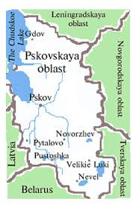 | In 1941 the family wanted to leave Leningrad, but, the war found them unprepared. They had no choice but to stay in the besieged city. | She dug trenches and put out firebombs
She had a Mother (Mariya Ignatievna) and 4 siblings: 2 sisters —Zhenya and Nina — and two brotherss — Mikhail and Leka (Leonid). | 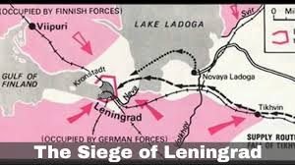 | She was rescued from Leningrad and brought to an orphanage in Krasny Bor village in August 1942.
Died in a hospital because of tuberculosis in July 1944 at age 14. | Her diary became the evidence of the Nazis’ crimes that was used during the Nuremberg Trials.

Tanya Savicheva only lived for 14 years, but she left behind a heritage. She survived the Siege of Leningrad during WW2 and left evidence of the Nazis’ crimes that was used during the Nuremberg Trials.
Tanya Savicheva was born on January 23 (according to other sources on January 25) in 1930 in Pskov region into the family of a baker and a seamstress. She grew up in Leningrad. Tanya was the fifth and the youngest child in the family – she had two sisters and two brothers. She was to experience loss at an early age: her father passed away when she was very young, and her brother Mikhail joined the partisan forces when World War II started.
In the summer of 1941 the Savichevs were going to leave Leningrad, but did not manage to, the war found them unprepared. They had no choice but to stay in the besieged city and try to help the front, hoping for the end of horror. Each of them worked to support the army: Mariya Ignatievna sewed uniforms, Leka worked as a plane operator in the Admiralty, Zhenya worked at the munitions factory, Nina helped in the construction of city defences and worked at the munitions factory with her sister, and her uncles Vasya and Lesha served in the anti-aircraft defence. Tanya, then 11 years old, dug trenches and put out firebombs.
Despite serving the national cause, the spirits of all the Savichevas started to decline when the sources started to run out. Due to the defensive barrier, there wasn't a way to bring important sources like wood and gasoline to prevent people dying from hunger or cold, which was actually Germany's plan. Naturally, poor people died faster, especially during winter.
Tanya used to have a real diary in previous months. This diary was a large, thick notebook in which she recorded her day-to-day life, but the family decided to burn it at some point early on in the siege when there was no fuel left to heat the stove. During the war her sister Nina had a notebook to keep information about the boiler equipment where she worked, and this notebook had a section of alphabetized pages that Nina left blank. Tanya’s mother, Mariya Ignatievna Savicheva, gifted Tanya the notebook after Nina disappeared during a bombardment in Leningrad.
When Nina did not return home, her family presumed her dead. This notebook is where Tanya would later keep precise notes of the deaths of her other family members.
She left behind a diary of nine pages and very few words, the most frequently used – death.
“Grandma died on the 25th of January at 3 o’clock. 1942.”
“Leka died on the 17th of March at 5 in the morning. 1942.”
“Uncle Vasya died on the 13th of April at 2 in the afternoon. 1942.”
“Uncle Lyusha died on the 10th of May at 4 in the afternoon. 1942.”
“Mom died on the 13th of March at 7:30 in the morning. 1942”
“Everyone died. Only Tanya is left.”
Tanya didn’t live long after the siege. She was discovered by special nursing brigades searching houses around Leningrad. She was one of 140 children who were rescued from Leningrad and brought to an orphanage in Krasny Bor village in August 1942. Tanya was in poor health and was sent to Shatkovsky Hospital. Doctors battled for her life for two years but a deadly disease had began its process in her body. She died of intestinal tuberculosis on 1 July 1944 and was buried at the village cemetery.
Приложение 3
Вопросы о дневниках:
- Are these diaries the same?(the way they look / contents)
- How did they get the diaries?
- What were they writing in them about?
- What role did they play ? Are they still important?
- Are these diaries their monuments?

«Семена судьбы» (United States Department of War, David Miller, 1946) on YouTube, posted by the National Archives and Records Administration.

